**“国家自然科学基金预算制项目决算表”填写说明**

1. **“国家自然科学基金项目资金决算表”填写说明总表**

**国家自然科学基金预算制项目决算表**

项目批准号： 项目负责人： 金额单位：万元

|  |  |  |  |  |  |  |  |
| --- | --- | --- | --- | --- | --- | --- | --- |
| **序号** | **科目名称** | **预算数** | | | **累计支出数** | **结余数** | **结余占比** |
| **批准预算** | **预算调整** | **调整后预算** |
| **（1）** | **（2）** | **（3）=（1）+（2）** | **（4）** | **（5）=（3）-（4）** | **（6）** |
| 1 | **项目总经费** |  |  |  |  |  |  |
| 2 | **项目直接费用** | **系统自动，无需填写** | **按照（3）减（1）结果填写** | **按照“项目总揽查询”---“预算数”填写；若（5）为负数，请将（4）的数值填入（3）** | **按照“项目总揽查询”—“使用数减其中往来结果”填写** | **按照（3）减（4）结果填写；若结余为负数，请将（4）的数值填入（3）。涉及设备费结余为负数，需进行预算调整审批。** | — |
| 3 | 1、设备费 |
| 4 | 其中：设备购置费 |
| 5 | 2、业务费 |
| 6 | 3、劳务费 |
| 7 | **项目间接费用** | — | — |

1. **填写说明**
2. “累计支出数”的**“日期区间”与“项目执行年限”一致，一般至“2021年12月30日”，而非查询当日**。
3. “累计支出数”**不包含“往来款”和“冻结款”**。
4. 如果项目包含“合作研究单位”，需要**将“合作研究单位”**的数据**与“浙江大学”**的数据**加总**后填写，并携带“合作研究单位”数据的纸质版（加盖合作研究单位公章）在值班时间前往计财处。（值班时间见通知正文）
5. **“学校高级财务管理平台”查询指南**
6. 系统登录：登陆网址：<http://cwcx.zju.edu.cn/>可直接在图1-1用户登录框中输入用户名、密码登录，或通过通行证登录，点击【浙大通行证登录】按钮，进入统一身份认证页面。

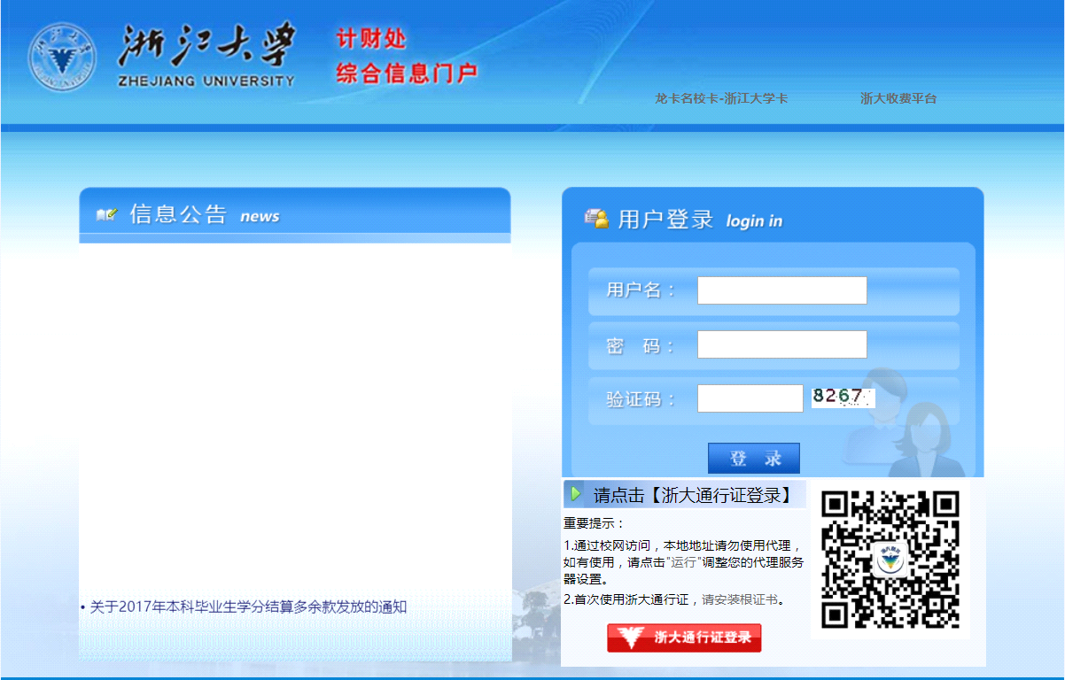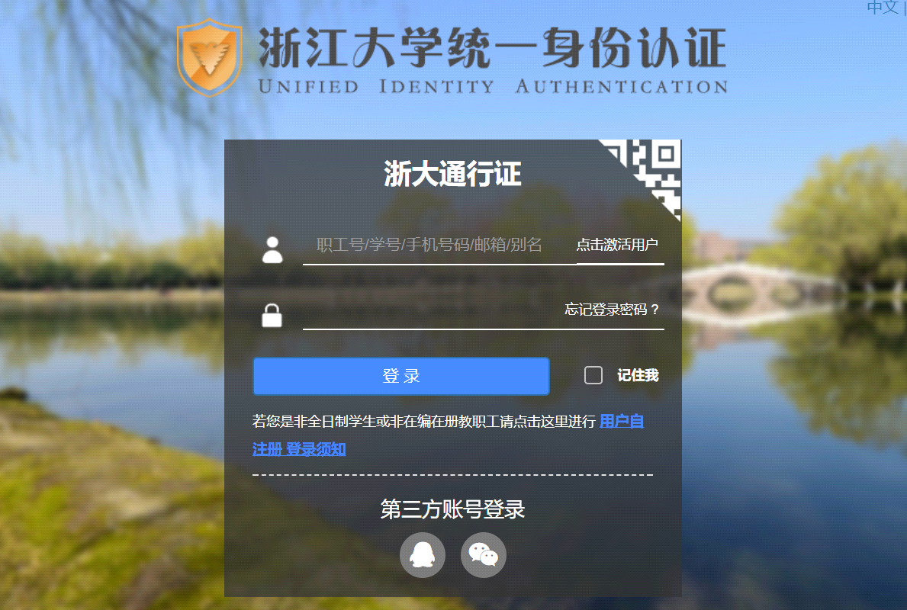

* 图1-1

1. **项目总揽查询**
2. 登录系统后，在首页或右上角菜单栏如图2-1所示，点击“经费一卡通”或者“一卡通”菜单，进入一卡通子系统

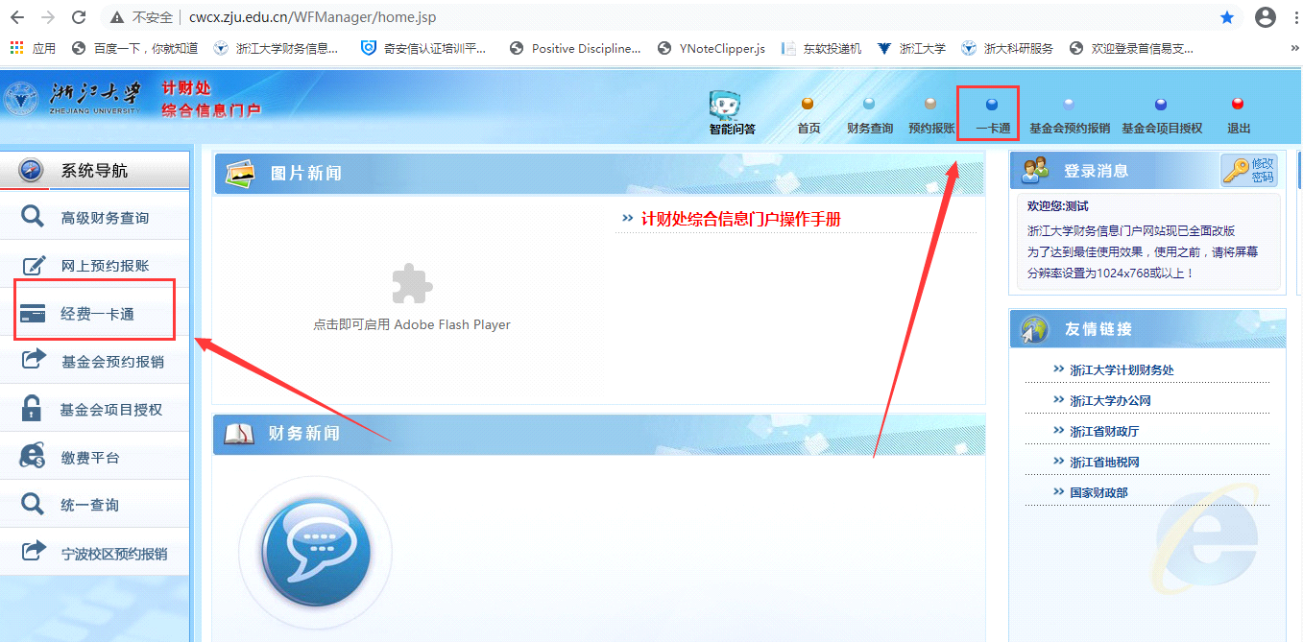

* 图2-1

1. 在左上方菜单如图2-2，点击“**项目总揽查询**”，在显示的主项目列表中选择需要查看的项目，点击项目号，打开项目预算表。

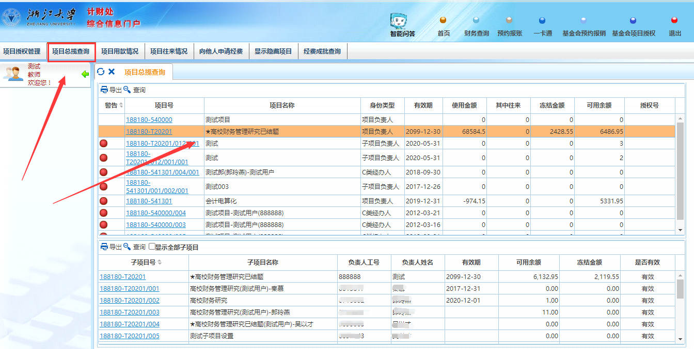

* 图2-2

1. 在如图2-3所示的项目预算表，查询相应的余额，预算/收入数，使用数等。如果需要查相应年份的使用数，则在“使用数日期范围处打勾”，选择**日期区间（结束日期为2021-12-30）**，点击【查询】。点击相应的金额数（蓝色数字）可查看具体的收入支出明细**（实际使用数需要用“使用数”减“其中往来”）**。

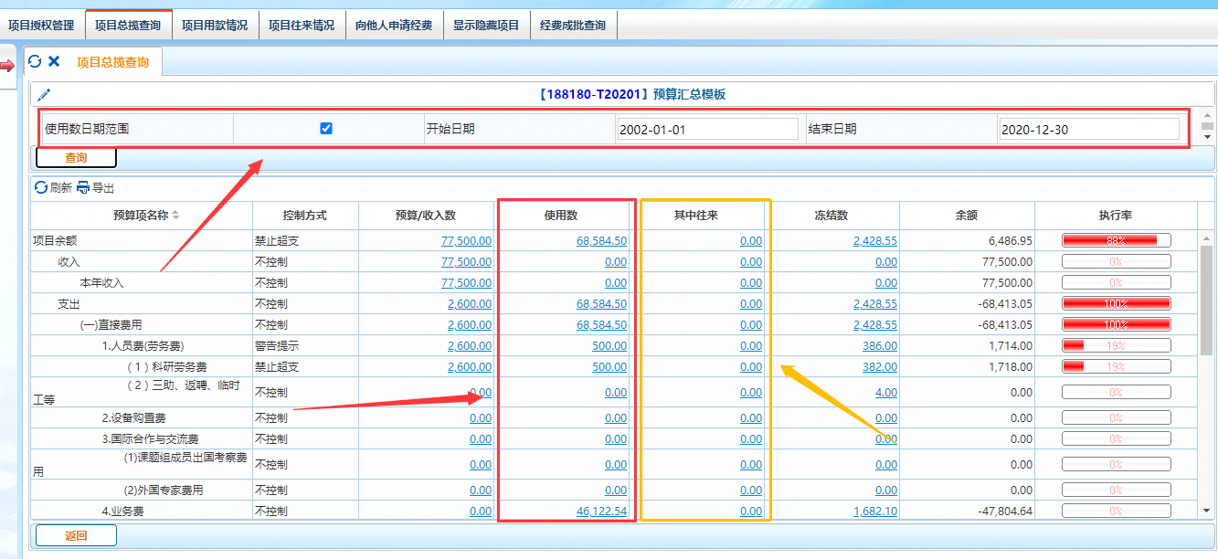

* 图2-3